《数据库原理与应用》实验报告
实验名称： | 实验四 数据库安全性 | 班 级：
学 号： |  | 姓 名：
- 实验目的
1．理解数据库安全性概念，了解关系数据库中常用的安全策略；
2．掌握自主存取控制的原理，掌握授权语句的使用；
3．掌握Oracle数据库中的用户管理、权限管理和角色管理；
4．理解Oracle中模式的概念，理解模式与用户的关系。

- 实验过程

用SQL语句完成以下操作：
1．以系统用户sys登录数据库，创建两个数据库用户，用户名分别为“ua+学号后5位”和“ub+学号后5位”（假设学号后5位为18001，则新建用户的用户名为ua18001和ub18001，以下就以这两个用户名表示新建的两个用户），用户初始口令都为“888888”，要求将密码设置为过期状态，初次登录时强制修改密码。为两个用户指定默认表空间为users，并且在users表空间中使用大小不受限制。
create user uaxxxxx identified by 888888
default tablespace users
temporary tablespace temp
quota unlimited on users
password expire;

create user ubxxxxx identified by 888888
default tablespace users
temporary tablespace temp
quota unlimited on users
password expire;

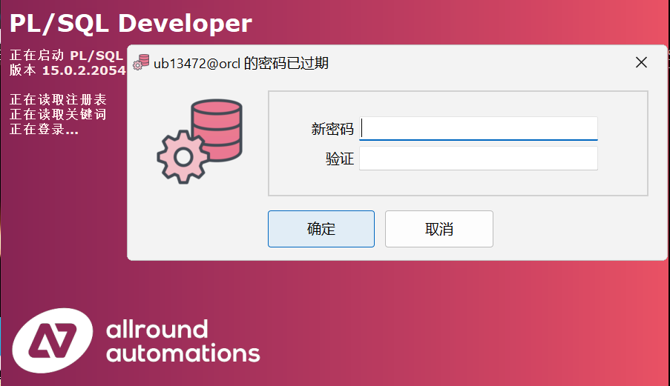
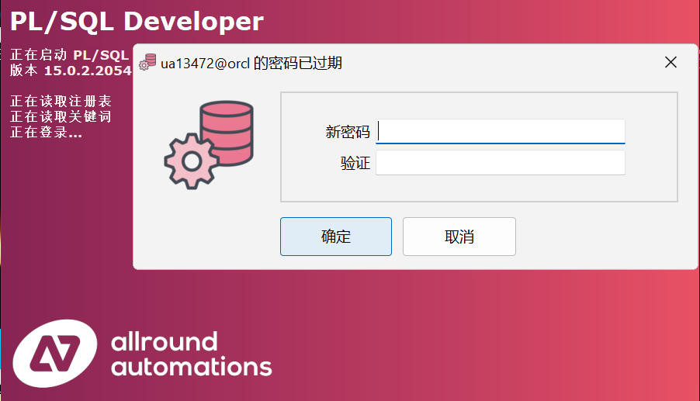
2．为了使ua18001和ub18001能够登录数据库，请为其授予相应的权限。
grant create session
to uaxxxxx;

grant create session
to ubxxxxx;

3．授予用户ua18001在任何模式下创建表的权限，在任何模式下删除表的权限，授予用户ub18001在自己拥有的模式下创建表的权限，查询任何模式下表中数据的权限和在任何模式下创建视图的权限。
grant create any table
to uaxxxxx;

grant drop any table
to uaxxxxx;

grant create table
to ubxxxxx;

grant select any table
to ubxxxxx;

grant create any view
to ubxxxxx;
4．对两个用户的权限进行验证。
（1）用ua18001用户登录，分别写相应的SQL语句在自己的模式下和ub18001的模式下创建表（创建的表名及表结构自定）。在ub18001模式下建表时如果表中有主键约束，需要预先授予ua18001用户create any index的权限。
create table uaxxxxx.game
(gname varchar(100));

create table ubxxxxx.game

(gname varchar(100));

（2）用ub18001用户登录，写出相应的SQL语句在ua18001模式下创建视图（视图名和视图结构自定）。
create view uaxxxxx.Game_view
as
select gname
from uaxxxxx.game;

5．用系统用户sys登录数据库，创建用户user_admin，将角色权限DBA授予用户user_admin，并将S、P、J、SPJ四张表导入到user_admin模式下。
create user user_admin identified by 20230624620;

grant dba
to user_admin;
6．用user_admin登录，完成以下授权。
（1）将表s的插入权限授予用户ua18001，并允许他再将此权限授予其他用户，在用户ua18001下写出相应语句验证插入权限。
grant insert on user_admin.s
to uaxxxxx
with grant option;

insert
into user_admin.s(sno)
values('20002');

（2）将表s，p，j的查询和插入权限授予用户ub18001，在ub18001用户下写出相应语句验证对s表的查询权限。
grant select
on user_admin.s
to ubxxxxx;

grant select
on user_admin.p
to ubxxxxx;

grant select
on user_admin.j
to ubxxxxx;

grant insert
on user_admin.s
to ubxxxxx;

grant insert
on user_admin.p
to ubxxxxx;

grant insert
on user_admin.j
to ubxxxxx;

（3）收回ua18001对s表的插入权限，收回权限后执行相应操作验证权限是否收回。
revoke insert
on user_admin.s
from uaxxxxx;

7．把对用户ub18001授予的所有权限收回，只保留登录权限。注意：系统权限和对象权限应该分别写语句收回。
revoke all on s from ubxxxxx;
revoke all on p from ubxxxxx;
revoke all on j from ubxxxxx;

revoke create table
from ubxxxxx;

revoke select any table
from ubxxxxx;

revoke create any view
from ubxxxxx;

8．用系统用户sys登录数据库，创建用户aam_admin，将角色权限DBA授予此用户，在aam_admin的模式下导入Sudent、Course、Teacher、TC和SC表。
create user aam_admin identified by 20230624620;

grant dba
to aam_admin;

9．使用aam_admin登录，创建角色school_manager，将aam_admin模式下五张表的插入、删除、修改和查询数据的权限授予角色school_manager，将角色的权限授予ub18001。
create role school_manager not identified;

grant all privileges
on student
to school_manager;

grant all privileges
on terchar
to school_manager;

grant all privileges
on course
to school_manager;

grant all privileges
on tc
to school_manager;

grant all privileges
on sc
to school_manager;

grant school_manager
to ubxxxxx;

10．对于通过school_manager角色授出的权限，任意挑选一个表上的查询权限在ub18001用户下执行SQL语句进行验证。注意：如果验证时报错显示没有权限，关闭ub18001用户的登录窗口，重新登录后验证即可。

select * from aam_admin.sc;

- 实验总结
本次实验的主要目的是掌握自主存取控制的原理，学习在Oracle数据库中的授权语句，用户管理、权限管理和角色管理等，并理解Oracle中模式的概念，理解模式与用户的关系。
在本次实验中，我觉得最重要的，是对各个概念与它们之间关系的理解。用户的主要作用是用来连接数据库和访问数据库，而模式与用户相对应，一个模式只能被一个数据库用户所拥有，一个数据库用户拥有一个模式，模式本身是数据库对象的集合，主要用来创建和管理对象。而用户能被授予权限，用于获得执行创建、修改、查询表等行为的许可。角色则是一组权限的集合，是简化权限管理的一种数据库对象，对权限进行组管理。
将这些概念掌握好，才能学好本章内容。

